附件2

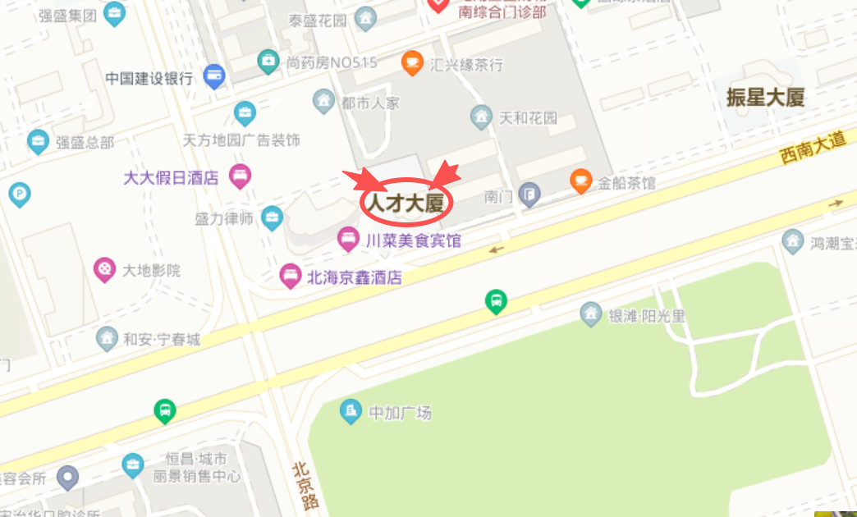
考试地点：北海市人才大厦（海城区西南大道509号）

